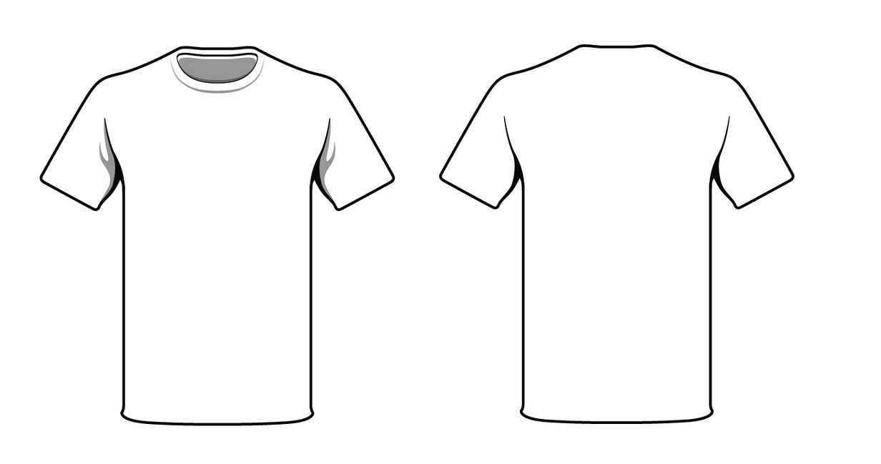
Unser neues Schul-T-Shirt kann jetzt bestellt werden!

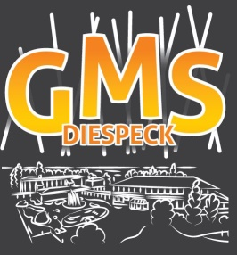

(Vorderseite) (Rückseite)
Sehr geehrte Eltern,
endlich hat auch die Grund- und Mittelschule Diespeck ihr eigenes Schul-T-Shirt. Das Design ist aus der Zusammenarbeit von Frau Rößner und Frau Richert im letzten Schuljahr entstanden und wir freuen uns sehr darüber, wie hervorragend es gelungen ist. Nun hoffen wir natürlich darauf, dass möglichst viele Schülerinnen und Schüler das T-Shirt bestellen und mit Stolz tragen. Denn es gibt bei uns viele Dinge, die Anlass dazu geben, darauf stolz zu sein bzw. sie gut zu finden z.B. der tolle Pausenhof, die schöne Aula, die vielen Projekte, die schönen Feste, die netten Mitschüler, die engagierten Lehrer …………………. Mit dem T-Shirt zeigen die Schüler/innen, dass sie gerne in unsere Schule gehen und es fördert dadurch ein positives Schulklima, was uns wiederum ein besonderes Anliegen ist. Wir freuen uns, wenn Sie mit dem Kauf für Ihr Kind dazu beitragen die Schulgemeinschaft zu stärken.
Durch die finanzielle Förderung des Elternbeirates kostet das T-Shirt nur 10€. Es kann in allen Größen (Kinder 110 - 164, Herren und Damen S – 3XL) sowie in den Farben gelb acid (=gelbgrün), türkis (=hellblau) oder graphit (=dunkelgrau) bestellt werden. Der Aufdruck ist in den Farben orange und weiß bzw. schwarz gehalten. Zur Erleichterung der Auswahl stehen Farb- und Größenmuster in der Schule zur Verfügung. Nach Ihrer Entscheidung tragen Sie bitte die Größe und die Farbe des T-Shirts unten in das Bestellformular ein und geben den Geldbetrag Ihrem Kind in die Schule mit. Herzlichen Dank für Ihre Unterstützung.
Mit freundlichen Grüßen vom Schulleitungsteam
Karin Dornauer und Gregor Fleischmann
^{(hier abtrennen)}…………………………………………………………………………………………………………………………………………………....
Rückgabe bitte bis spätestens 14. Oktober!

Hiermit bestelle ich verbindlich ein Schul-T-Shirt (10€) für meine/n Tochter/Sohn
Name: …………………………………………………….. Klasse:……………….
(Bitte eintragen!) | Größe | Farbe
Kinder
Herren
Damen

Unterschrift Eltern: ………………………………………………………. Diespeck, den ………………………………………

 | 110/116 | 122/128 | 134/140 | 146/152 | 158/164
Kinder-T-shirt

 | S | M | L | XL | XXL | 3XL
Herren-T-shirt

 | S | M | L | XL | XXL | 3XL
Damen-T-shirt

 | gelb acid | türkis | graphit
Farbe

